HISTORIA

Temat Rewolucja przemysłowa data: 11 V 2020 r.

Zapisz w zeszycie pojęcie rewolucji przemysłowej, agrarnej, eksplozji demograficznej oraz urbanizacji.
Następnie wykonaj tabelkę, podpowiedzi znajdziesz przy ilustracjach. Jeżeli masz taką możliwość to wydrukuj i wklej zdjęcia.

Zadanie domowe

Który z wynalazków jest Twoim zdaniem najważniejszy i dlaczego?

- Pojęcie rewolucji przemysłowej- zmiany społeczne, ekonomiczne i polityczne zapoczątkowane w Anglii na przełomie XVIII i XIX w. przejście od produkcji manufakturowej( praca ręczna), rzemieślniczej do produkcji fabrycznej ( z wykorzystaniem maszyn) na dużą skalę.

- Pojęcia:
a) rewolucja agrarna -szybki rozwój rolnictwa,
b)eksplozja demograficzna- znaczne zwiększenie się liczby ludności .
c) urbanizacja -gwałtowne rozrastanie się miast

- Rewolucje przemysłową zapoczątkował szybki rozwój przemysłu włókienniczego, było to spowodowane rozwojem rolnictwa, wdrożeniem wielu wynalazków w tej dziedzinie i dużym zapotrzebowaniem na towary włókiennicze. Rozwój tej gałęzi przemysłu spowodował zwiększone zapotrzebowanie na stal . Obok hutnictwa rozwinęło się górnictwo, transport i wiele innych gałęzi przemysłu. Ten okres czasu nosi nazwę epoki stali.

- Skutki rewolucji przemysłowej:
-urbanizacja związana z migracją ludności ze wsi do miast
-postęp wiedzy medycznej i higieny
-zmniejszenie zatrudnienia w rolnictwie - zwiększenie w przemyśle (później w usługach)
-narodziny proletariatu – klasy robotniczej
-prawo pracy - ochrona przed wyzyskiem
-narodziny ruchu robotniczego i ideologii socjalistycznej
-zwiększenie wydobycia węgla i żelaza
-powstanie i rozwój kolei
-zastosowanie maszyn parowych w fabrykach, na statkach oraz na kolei
-wzrost liczby ludności, przede wszystkim w miastach (migracja; zwiększony przyrost naturalny) powstanie metropolii.
- Wybrane wynalazki XVIII i XIX wieku:
Wynalazek | Autor | Zastosowanie
Maszyna parowa | James Watt (1763 r.) | Znalazła zastosowanie w przemyśle tzn powstał silnik parowy, który poruszał mechanizm wind górniczych, statków, lokomotyw.
Telegraf | Samuel Mors(1837 r.)
telefon
Żarówka
kinematograf | August i Ludwik Lumiere(1895 r.)
radio | Guglielmo Marconi, Aleksander Popow i Nikola Tesla (1896 r.)
Samochód z silnikiem benzynowym | Carl Friedrich Benz (1885 r.)

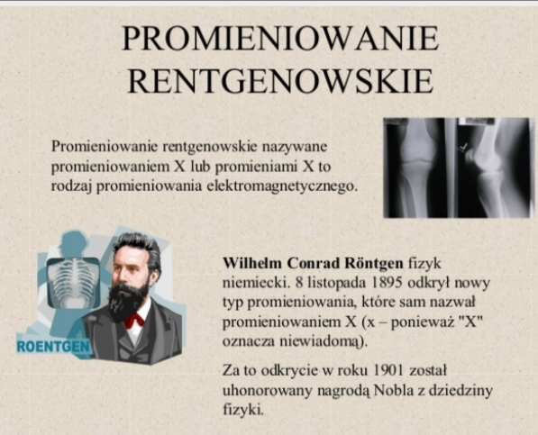

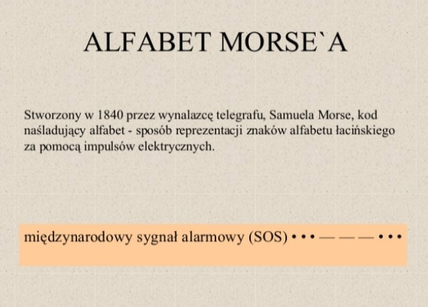
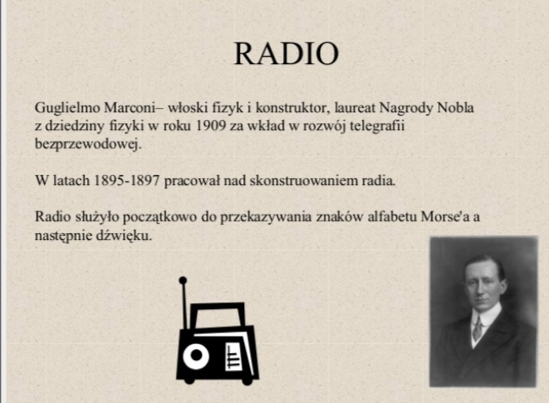

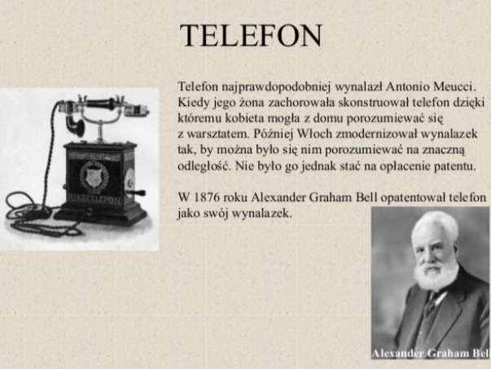
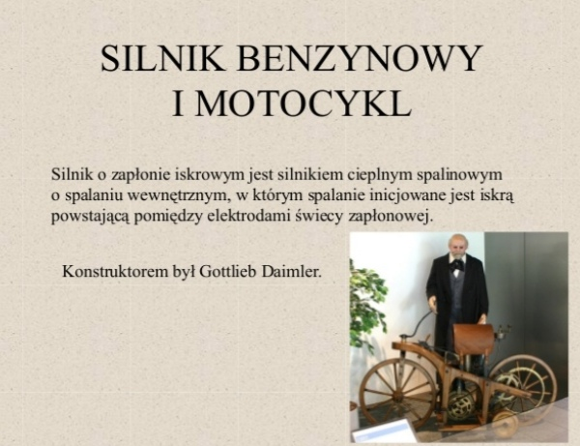

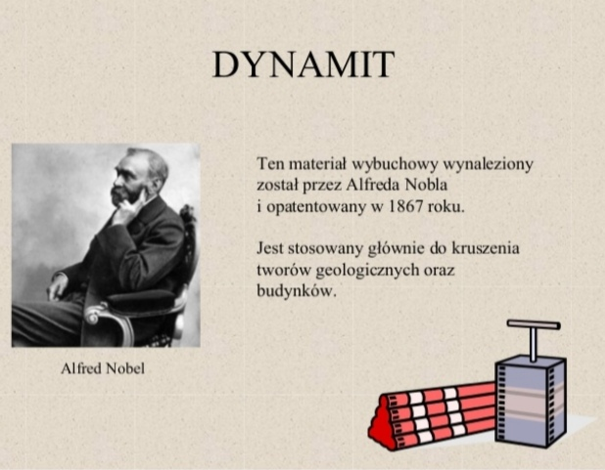
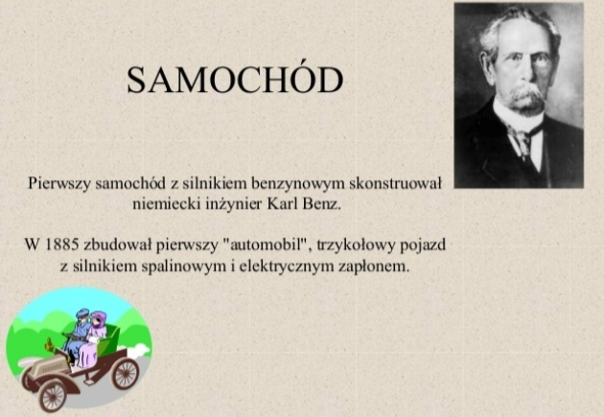

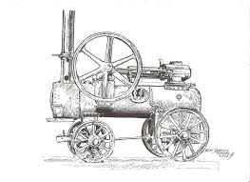
maszyna parowa

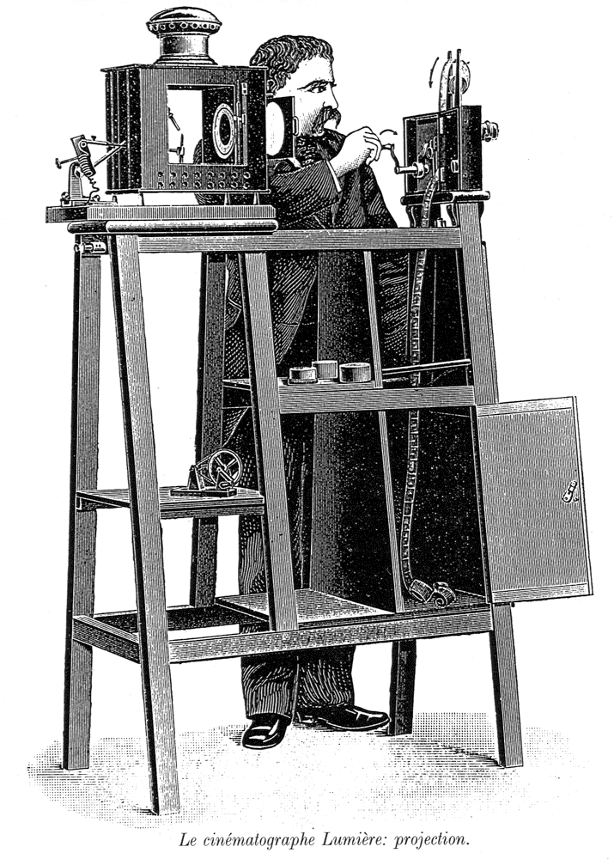
kinematograf

